UN MOMENTO DE CORRESPONSABILIDAD

Décimo Octavo Domingo del Tiempo Ordinario
Fin de semana de julio 31, agosto 1 de 2021

En el Evangelio de hoy escuchamos a Jesús proclamar que él es “el pan de vida.” Enseguida, él hace una invitación para seguirle. Para nosotros, la invitación es a vivir la vida Eucarística en Cristo. ¿Qué significa para nuestra familia parroquial vivir juntos en la Eucaristía? ¿Qué significa para nosotros compartir la Eucaristía juntos, participar en el “pan de vida” juntos? ¿Significa amarnos unos a los otros, apoyar a nuestra comunidad de fe, trabajar juntos? ¿Llevamos las cargas unos de los otros? ¿Celebramos nuestras alegrías?
¿Cuáles son las implicaciones prácticas de ser buenos corresponsables de nuestra vida Eucarística juntos?

Décimo Noveno Domingo del Tiempo Ordinario
Fin de semana del 7-8 de agosto de 2021

La Carta a los Efesios nos insta a ser conscientes de que parte
de nuestra vida juntos en la Eucaristía, significa ser bondadosos los unos con los otros, compasivos, y a perdonar como Cristo nos ha perdonado. ¿Qué podemos hacer esta semana para mostrar nuestra bondad, compasión y actitud de perdón hacia otros en nuestra familia de fe? ¿Cómo podemos ser aún mejores corresponsables de nuestra comunidad de fe de acuerdo a lo que San Pablo refiere como “Imitadores de Dios”?

La Asunción de la Santísima Virgen María
Fin de semana del 14-15 de agosto de 2021

En el Evangelio de hoy escuchamos a la prima de María, Isabel, otorgar el regalo de dos bendiciones a María cuando la saluda. Isabel bendice a María no sólo porque cree que María es la madre del Señor, sino también porque reconoce que María tiene fe plena en la promesa de Dios. Cuando Isabel pronuncia proféticamente, María “bendita… entre
las mujeres” y proclama que el fruto del vientre de María es bendecido, utiliza el mismo término que Jesús usa para bendecir a las personas en las Bienaventuranzas. Los buenos corresponsables reconocen el amor y el valor impulsados
por el Espíritu que inspiraron la hospitalidad de Isabel hacia
una mujer joven, soltera y embarazada y el honor que Isabel otorgó a María, quien normalmente se avergonzaría de tener a este hijo. ¿De qué manera podemos extender las bendiciones que recibimos en la celebración eucarística a otros para honrarlos y ofrecerles la hospitalidad de Dios?

Vigésimo Primer Domingo del Tiempo Ordinario
Fin de semana del 21-22 de agosto de 2021

En el Evangelio de hoy, escuchamos que muchos de los seguidores de Jesús lo dejaron porque su mensaje era muy difícil de aceptar para ellos. En esencia, no creían en él. Él, entonces, preguntó a los Doce si ellos deseaban irse también. Pedro respondió, haciendo una profunda profesión de fe en Jesús como Señor y Salvador. Los Doce hicieron una elección y se mantuvieron firmes en su elección, permaneciendo fieles a su compromiso con Jesús. Una buena pregunta para nuestra reflexión podría ser esta: ¿estamos nosotros satisfechos
con la corresponsabilidad que ejercemos sobre nuestro compromiso bautismal? ¿Estamos solamente “dejándonos llevar”? ¿Estamos manteniendo a Cristo frente nosotros cuando tomamos decisiones acerca de nuestras actividades diarias, de nuestras relaciones, de nuestra parroquia, de los asuntos en nuestro lugar de trabajo, de temas como la paz y la justicia? ¿Cuál es la calidad de nuestra corresponsabilidad?

Vigésimo Segundo Domingo del Tiempo Ordinario
Fin de semana del 28-29 de agosto de 2021

En la lectura de la carta de Santiago somos impulsados a ser “hacedores,” del Evangelio, no sólo oyentes. Ser “corresponsable” de la Palabra de Dios es cuestión de escuchar las Buenas Nuevas, abrazar las Buenas Nuevas y poner las Buenas Nuevas en acción en el día-a-día de
nuestra vida. Y siempre que tengamos la incertidumbre sobre qué decisiones hacer o qué acciones tomar, como buenos corresponsables del Evangelio, Santiago nos recuerda: no podemos equivocarnos si resistimos los valores populares que no son compatibles con el Evangelio, y acudimos en ayuda
de aquellos que están agobiados, angustiados y pobres.

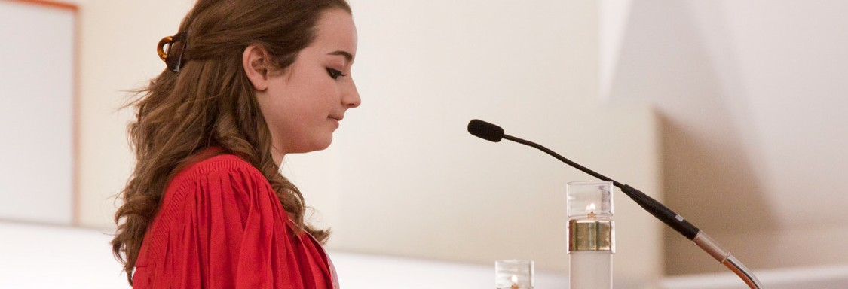International Catholic
Stewardship Council
ICSC@catholicstewardship.org
(800) 352-3452

www.catholicstewardship.com

